各地中考对pH的考查
1、生活中一些物质的pH值如图所示．下列说法中错误的是( )
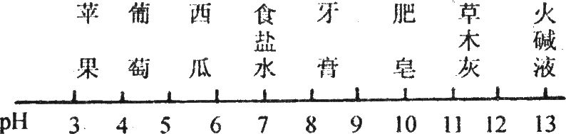
- 食盐水是中性物质 (B)肥皂水显碱性
(C)苹果汁显碱性 (D)火碱液能使无色酚酞试液变红
2、 喷墨打印机的工作原理示意如下：
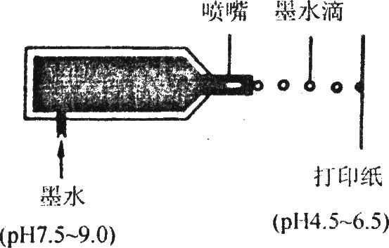
溶解在打印墨水中的染料从喷嘴喷到打印纸上，变为不溶于水的固体．下列说法中正确的是( )
(A)打印墨水偏酸性 (B)打印墨水显中性
(C)打印纸偏酸性 (D)打印纸偏碱性
3、 对于稀硫酸来说，溶质的质量分数越大，溶液的酸性越强．常温下10％稀硫酸的pH _________(填“大于”或“小于”或“等于”)2％稀硫酸的pH．要使稀硫酸的pH升高，应采取的方法有：
(1)不发生化学反应的方法是____ __．
(2)发生化学反应的方法(要求各种方法中所选的物质类别不同)是______、______、______
4、健康人体液的pH必须维持在一定范围内，超越正常范围，就会导致某些疾病．胃液的pH______7(选填“<”或“>”或“=”)．人体内的二氧化碳排出不畅，会导致血液的pH______ (选填“升高”或“降低”)．
5、心脑血管疾病患者大多属于酸性体质，应经常食用碱性食品．根据下表中的信息，这类患者应经常食用的食物是( )
食物 | 苹果 | 葡萄 | 牛奶 | 豆制品
pH | 2.9～3.3 | 3.5～4.5 | 6.3～6.6 | 7.4～7.9

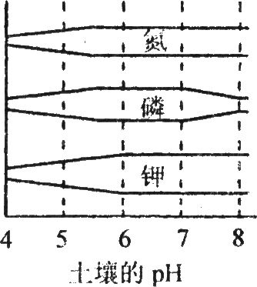
(A)牛奶 (B)苹果 (C)豆制品 (D)葡萄
6、 植物的生长需要营养元素，右图表示土壤的pH与植物吸收这些元素的关系：栅栏越宽，对营养元素的吸收率越高．
(1)当pH=4时土壤显 _ _ 性，在这种土壤中植物往往不能正常地生长，这是因为_ _ ．
(2)如果施用一种能使作物根系发达，耐寒耐旱的肥料，则当土壤的pH在_ _时植物的吸收率较高．
(3)如果施用由硝酸钾和磷酸二氢铵组成的复合肥料，为了使营养元素能最大限度地被吸收，则土壤的pH应该控制在_ _．
7、江西素有“红土地”之称，红土壤偏酸性．下列作物不适于该省种植的是( )
作物 | 茶树 | 柑橘 | 西瓜 | 甘草
最适宜种植的  土壤pH范围 | 5．O～5.5 | 5.0～7.0 | 6．O～7．O | 7.2～8.5
(A)茶树 (B)柑橘 (C)西瓜 (D)甘草
8、 下列各组物质中能在pH=l的溶液中大量共存，且能得到无色、透明溶液的是( )
(A)BaCl₂、NaN0₃、KOH、MgCl₂
(B)Cu(NO₃)₂、NaCl、H₂S0₄、KN0₃
(C)Na₂CO₃、NaCl、KN0₃、NH₄ Cl
(D)ZnS0₄、Mg(N0₃)₂、NaN0₃、KCl
9、向某盐酸中逐滴加入氢氧化钠溶液，下列表示所得溶液的pH与加入的氢氧化钠溶液质量的关系图中合理的是( )
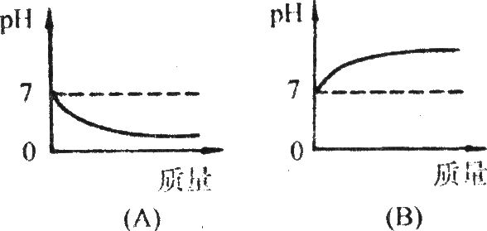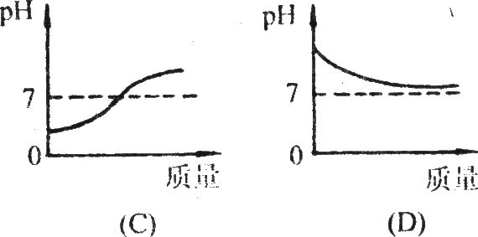
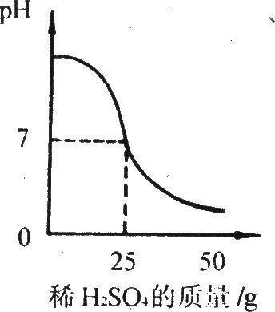
10、 向50 g溶质质量分数为4％的氢氧化钠溶液中逐滴加入一定质量分数的稀硫酸，至两者恰好中和，所加稀硫酸的质量与溶液
pH变化的函数关系如图所示．所加稀硫酸中溶质的质量分数为( )
(A)4％ (B)4．9％
(C)9．8％ (D)19．6％

11、某化学兴趣小组按以下步骤探究某一温度下氯化钠溶液的酸碱度．
猜想或假设 溶液的pH值可能为：① DH<7；② ；③ (请将你的假设填入空格中)．
设计和实验 要测定某溶液的酸碱度，除采取正确的操作步骤外，不能采用下列物质中的 ___________(填序号)来进行实验：①pH试纸，②紫色石蕊试液，③酚酞试液．
组内同学进行了如下实验：
甲同学将pH试纸放在玻璃片上，用玻璃棒蘸取氯化钠溶液沾在pH试纸上，把试纸显示的颜色与标准比色卡比较，测得pH=7；
己同学将pH试纸放在玻璃片上，先用蒸馏水将pH试纸湿润，然后用玻璃棒蘸取氯化钠溶液沾在pH试液上，把试纸显示的颜色与标准比色卡比较，测得pH=7；
丙同学将pH试纸直接浸入氯化钠溶液中，把试纸显示的颜色与标准比色卡比较，测得pH=7．
评价 三位同学中操作规范的是 同学．试指出其他同学操作上的错误．

答案
1、C 2、C 3、小于 （1）向稀硫酸中加水 （2）Fe CuO NaOH
4、＜，降低 5、C 6、（1）酸性 土壤的酸性太强，N、P、K元素的栅栏很窄，吸收率很低，使农物不能正常生长 （3）6---7
7、D 8、D 9、C 10、C
11、$\text{pH}$＝7 PH＞7 ②③ 甲 略

